Bài 1:

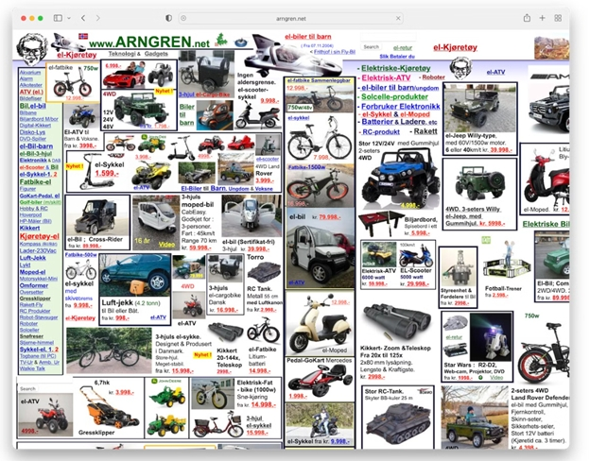

Phân tích lỗi trong ảnh trên :

* Bố cục sai
* Header và footer không rõ rang
* Sắp xếp lằng ngoằng
* Giữa các sản phẩm không có khoảng cách
* Bố cụ trong mỗi cart sản phẩm sắp xếp lộn sộn

Mô tả và đề xuất cải tiến

|  |  |
| --- | --- |
| Mục | Nội dung yêu cầu |
| Ảnh gốc | Như trên |
| Nhận xét tổng quan | Rối giao diện người dùng, xấu, không có các khoảng sách trống, header và footer không rõ rang |
| Ảnh chú thích lỗi UI | Như trên |
| Phân tích lỗi UI/UX | * Bố cục sai * Header và footer không rõ rang * Sắp xếp lằng ngoằng * Giữa các sản phẩm không có khoảng cách * Bố cụ trong mỗi cart sản phẩm sắp xếp lộn sộn |
| Nguyên nhân tiềm ẩn | Thao tác sai khi người dung thao tác với các trang trong hệ thống, làm mất trải nghiệm và mĩ quan người dùng |
| Đề xuất cải tiến | Sử dụng theo cấu trúc Layout masonry  Sử dụng màu chữ đồng nhất  Sử dụng các cấu trúc card hợp lí sắp xếp  Phân loại các loại mặt hàng |
| UI sau cải tiến (tùy chọn) | Create Fast Masonry Grid Layouts with Bricks.js - Hongkiat |

|  |  |
| --- | --- |
| UI sau cải tiến (tùy chọn) | Create Fast Masonry Grid Layouts with Bricks.js - Hongkiat |

Bài 2 Thiết kế form đăng nhập trực quan

Thiết kế UI cho hệ thống học tập trực tuyến

1. Thiết kế màn hình đăng nhập

a. Chức năng

1. Cho phép người dùng nhập thông tin tài khoản (tên đăng nhập, mật khẩu) để đăng nhập hệ thống.
2. Cung cấp tính năng “Quên mật khẩu” giúp người dùng khôi phục tài khoản khi không nhớ mật khẩu.
3. Có nút chuyển hướng đến trang đăng ký dành cho người dùng chưa có tài khoản.
4. Tích hợp phân quyền đăng nhập, xác định loại người dùng (sinh viên, giảng viên, trợ giảng).
5. Thêm checkbox “Ghi nhớ tài khoản” để người dùng có thể lưu thông tin đăng nhập cho lần sau.
6. Giao diện responsive, hiển thị tối ưu trên nhiều thiết bị như điện thoại, máy tính bảng và máy tính để bàn.

b. Thiết kế giao diện

1. Các ô nhập liệu (input) được gắn nhãn (label) rõ ràng, giúp người dùng dễ nhận biết.
2. Sử dụng placeholder trong ô nhập liệu để gợi ý nội dung cần điền.
3. Với các ô nhập mật khẩu, thêm biểu tượng “hiển thị/ẩn mật khẩu” để bảo vệ thông tin người dùng.
4. Cung cấp phản hồi rõ ràng khi nhập sai thông tin (ví dụ: hiển thị thông báo lỗi khi sai tên đăng nhập hoặc mật khẩu).
5. Giao diện sử dụng ngôn ngữ thống nhất, dễ hiểu và thân thiện với người dùng.
6. Thực hiện kiểm tra và xác thực dữ liệu (validation) trước khi gửi biểu mẫu để đảm bảo tính chính xác và bảo mật.

Bài 3 Thiết kế UI lọc sản phẩm

Chức năng

1. Lọc sản phẩm theo danh mục
   1. Cho phép người dùng chọn danh mục sản phẩm mong muốn để hiển thị kết quả phù hợp.
2. Lọc sản phẩm theo giá tiền
   1. Cung cấp hai cách lọc:  
      a. Checkbox: Chọn các khoảng giá cố định.  
      b. Input range: Kéo thả để chọn mức giá tối thiểu và tối đa.  
      c. Label: Hiển thị khoảng giá tương ứng giúp người dùng dễ theo dõi.
3. Sắp xếp sản phẩm
   1. Sắp xếp danh sách sản phẩm theo giá tăng/giảm dần hoặc theo thứ tự A–Z dựa trên tên sản phẩm.
4. Nút “Xóa lọc”
   1. Cho phép người dùng nhanh chóng xóa toàn bộ các bộ lọc đang áp dụng, đưa giao diện về trạng thái mặc định (danh sách sản phẩm chính hoặc best-seller).
5. Bố cục (Layout)
   1. Sidebar: Hiển thị các tùy chọn lọc (danh mục, giá, sắp xếp).
   2. Modal: Dùng cho phiên bản di động, hiển thị các bộ lọc khi người dùng nhấn vào biểu tượng “Lọc”.
   3. Card: Dùng để hiển thị từng sản phẩm với hình ảnh, tên, giá và nút mua hàng.
6. Label và Icon
   1. Có nhãn mô tả rõ ràng cho từng nhóm lọc (ví dụ: “Danh mục”, “Khoảng giá”, “Sắp xếp”).
   2. Biểu tượng lọc và xóa lọc được hiển thị trực quan, dễ nhận biết (ví dụ: biểu tượng phễu và dấu “x”).

Thiết kế giao diện

1. Lọc theo danh mục:  
   Sử dụng dropdown hoặc select box kết hợp với label để giúp người dùng dễ dàng lựa chọn danh mục.
2. Lọc theo giá tiền:  
   Hiển thị checkbox cho các mức giá cố định, đồng thời cho phép sử dụng thanh trượt (range input) để chọn giá tùy ý.
3. Xóa bộ lọc:  
   Khi nhấn nút “Xóa lọc”, toàn bộ điều kiện lọc sẽ bị hủy, danh sách trở về trạng thái ban đầu hoặc hiển thị nhóm sản phẩm nổi bật (best seller).

Bài 4

Trang hiển thị danh sánh đơn hàng

* Bảng danh sách

+ Table

+ các phương thức chuyển hướng chi tiết

* Phân trang

+ button

* Trạng thái đơn hàng
* Xanh dương cho “Hoàn thành”.
* Vàng cho “Đang xử lý”.
* Đỏ cho “Hủy”

Các yêu cầu về giao diện:

* Căn lề đều: Căn giữa hoặc căn trái cho các ô trong bảng sao cho thông tin dễ đọc.
* Màu sắc hợp lý: Màu sắc trạng thái phải dễ phân biệt và hợp lý với tổng thể giao diện.
* Tính thẩm mỹ và dễ sử dụng: Dữ liệu phải được sắp xếp rõ ràng, dễ nhìn, dễ thao tác

Phân tích :

* Render danh sách sản phẩm gồm: ( mã đơn, tên sách, stt, trạng thái, nút chi tiết, phân trang , màu sắc)
* Phân trang nếu các sản phẩm có số lượng nhiều , để từ 5 đến 10 sản phẩm một trang
* Màu sắc hài hòa trên bảng và các trạng thái của đơn hàng

Bài 5:

|  |  |
| --- | --- |
| Thành phần | Mô tả |
| Họ tên |  |
| Email |  |
| Mật khẩu |  |
| Giới tính |  |
| Ảnh đại diện |  |
| Lỗi nhập liệu |  |
| Nút “Đăng ký” |  |

Bài 6 Thiết kế dashboard quản trị đơn giản

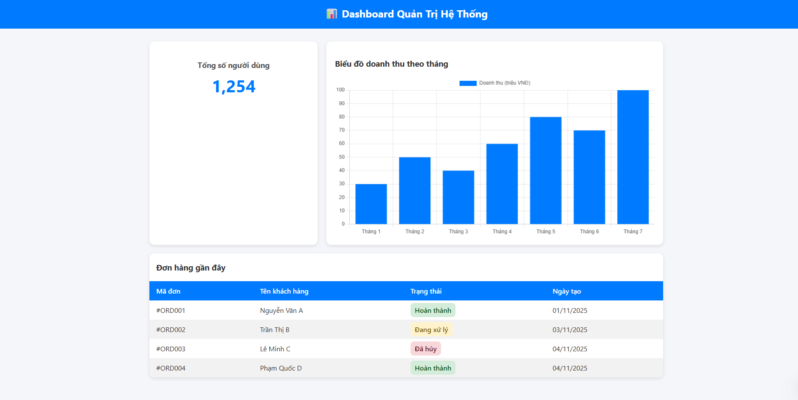

Bài 7 Thiết kế UI phản hồi người dùng

Màn hình xóa tài khoản

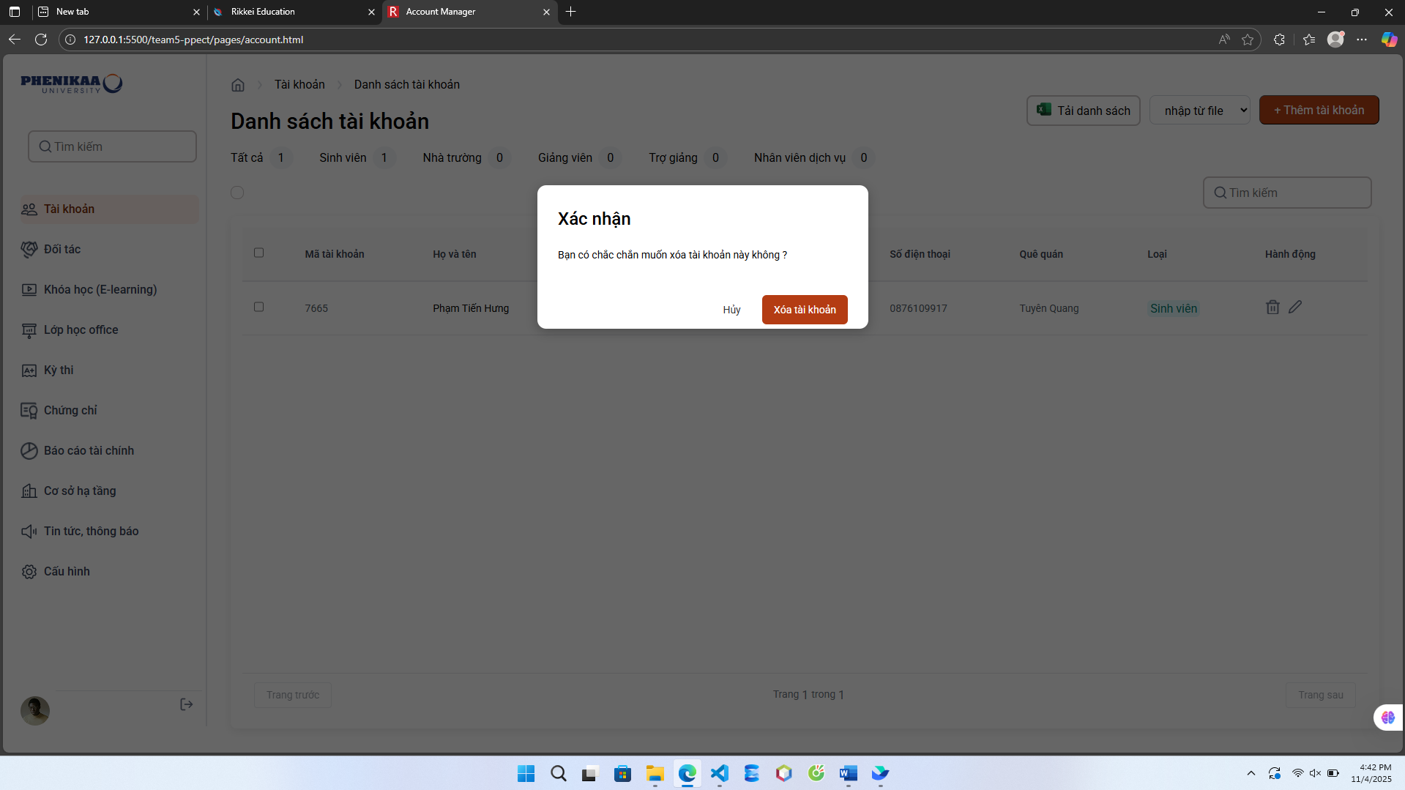

Phản hồi sau khi xóa thành công :

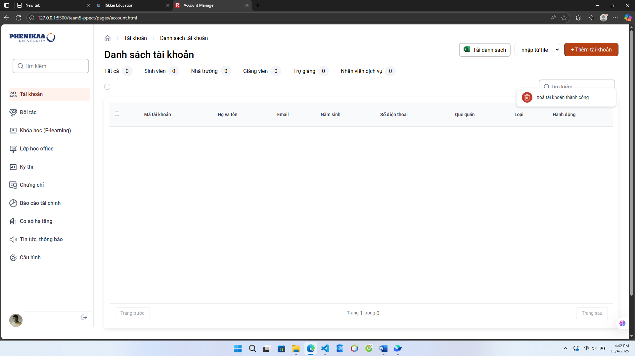

Bài 8 Tối ưu UI cho mobile

Giao diện khi ở mà hình desktop :

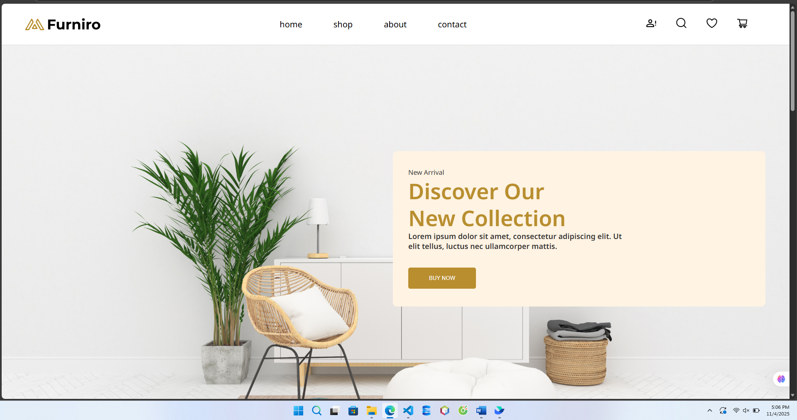

Giao diện khi ở màn hình mobile có thêm drop down các đường link dẫn đến các trang khác:

